# Manual de ayuda (gantter)

### Introducción.

El presente manual detalla los pasos a seguir para compartir los respectivos cronogramas en **gantter.**

### Planificación

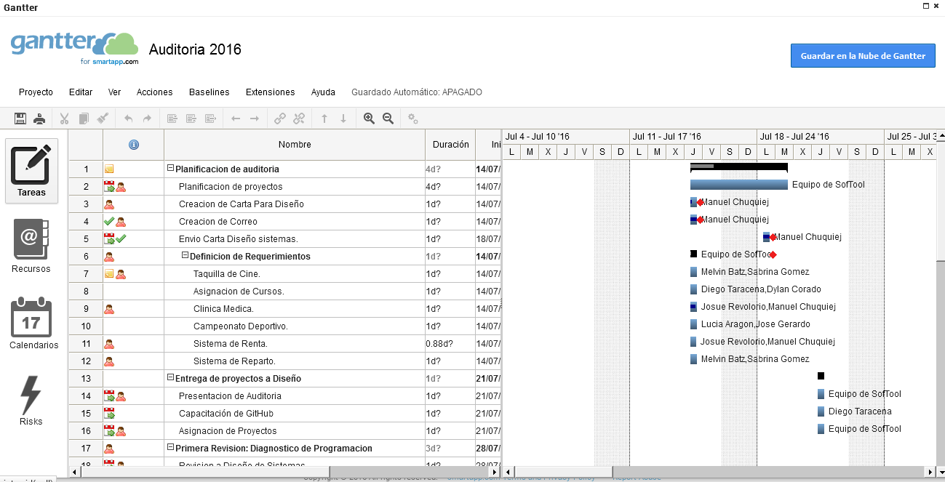

## Exportar planificación

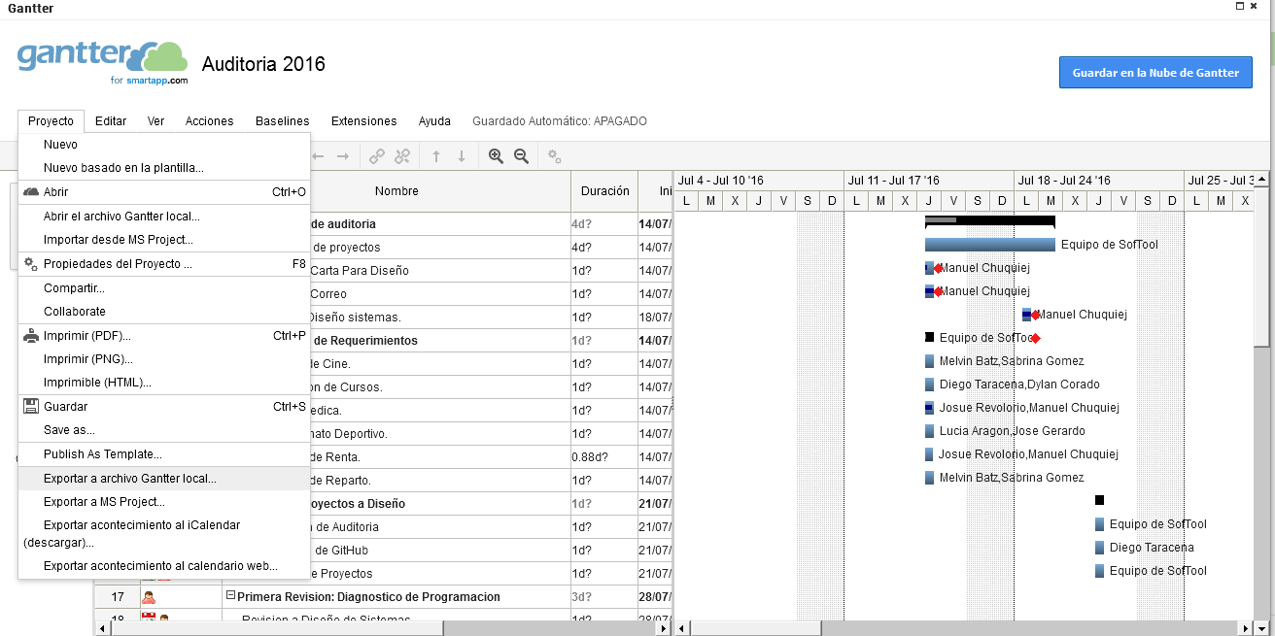

1. Se da click en la pestaña proyecto.
2. En la lista desplegable click en “Exportar a archivo Gantter local”

### Guardar archivo

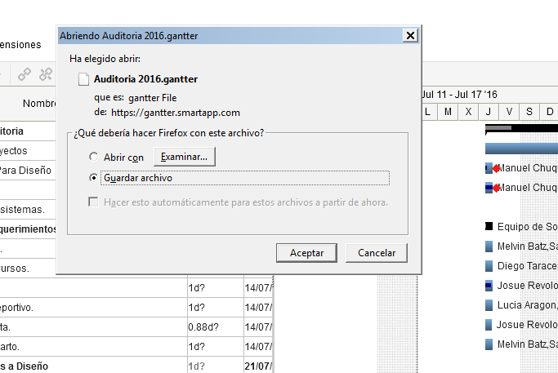

### Archivo generado

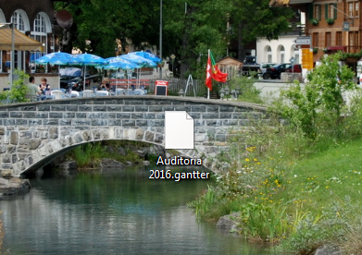

### Conclusión

El **archivo generado** es el que se debe adjuntar al .rar .